**Дата: 19.10.2022р. Урок: музичне мистецтво Клас: 1-Б**

**Тема уроку:** Осінній ярмарок

**Мета:** продовжити знайомство з різними настроями в музиці;

формувати креативні, комунікативні якості особистості учнів;

виховувати усвідомлення власної причетності до української культурної спадщини, виховувати вміння естетично оцінювати твори мистецтва.

Формувати на уроці ключові компетентності Нової Української Школи:

* *Спілкування рідною/державною мовою:* обговорення, аналіз музичних творів;
* *Основні компетентності у природничих науках і технологіях:* відтворення музичних звуків і шумових звуків;
* *Інформаційно-цифрова компетентність:* використання сучасних цифрових технологій для пізнання та творення мистецтва;
* *Компетентність уміння вчитися впродовж життя:* імпровізація дій у різних ситуаціях;
* *Компетентності ініціативності і підприємливості:* імпровізація на дитячих музичних інструментах;
* *Математична компетентність:* застосування обчислювальних умінь упродовж уроку, робота з наліпками-цінниками;
* *Соціальна та громадянська компетентності:* робота у групах на уроці;
* *Компетентність здорового життя:* організація правильної співацької постави.

**Хід уроку**

І **Організаційний момент. Мотивація навчальної діяльності. Актуалізація опорних знань.**

1. *Урок починається з музичного вітання «Продзвенів дзвінок, почнемо урок. Добрий день!»*

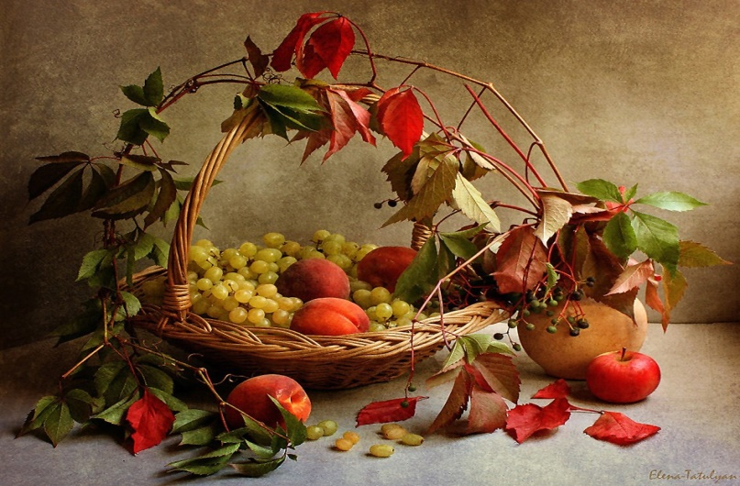

*Зображенням овочів та фруктів, які дарує осінь. Осінь називають щедрою, адже вона дарує людям багатий урожай — овочі, фрукти. Мистецтво може нам розповісти про осінні дари.*

Діти, ми вже говорили на наших уроках мистецтва про настрій музики, сьогодні ми продовжимо цю тему. Давайте разом згадаємо які бувають мелодії. Мелодія в пісні «Літачок Жужа» рухлива, бадьора. А якщо мама співає колискову дитині, то мелодія яка? Вона спокійна, тиха, наспівна.

**ІІ Основна частина уроку.**

1. А давайте послухаємо твір Український ярмарок В. Кузнєцова. Цей твір виконує гурт «Дзвони» <https://youtu.be/wHtbDCQr3gY> . А тепер прозвучить український танець «Козачок» <https://youtu.be/AJcXJesg7KE?list=RDAJcXJesg7KE> . Танець - це музичний твір під який танцюють.

*Бесіда щодо настрої в музиці.* А як ви вважаєте, чи може настрій в музиці впливати на наші настрої? Так, музика, вона ніби наш друг, який ділиться з нами своїми думками, мріями, спогадами.

2. А зараз настав час казочки. Вона називається «Посварилися овочі на городі: хто важливіший та головніший». Ось послухайте та скажіть чи згодні ви зі мною <https://youtu.be/693LZV3xKCQ> .

**Огірки та помідори, квасоля та картопля такий галас вчинили, що усіх горобців розігнали. Капуста запихтіла: - Що ви репетуєте? Ясно, що важливішого за мене овочу немає. Он скільки місця я на грядках посіла, і водою мене хазяйка найбільше напуває!**

**Морква на такі слова аж з землі до половини вилізла: - Ах, ти, товстухо! Подивись, яка я красуня, а вітамінів скільки в собі вміщую! Куди тобі до мене!**

**- Щодо вітамінів, - трутилася Цибуля, - то ви б усі мовчали. А вже як мене хазяйка любить! Як різати починає, аж плаче від жалю. Зрозуміло ж, хто тут головніший!**

**- Ну, як вже казати, хто головніший, то це я, - наголосила Картопля. - Вже як біля мене пораються: і підгортують, і прополюють, а жуки та личинки руками збирають!**

**-  Ой, та вже помовчи: теж мені овоч! - загорлала Квасоля. Ти ба, яка ти брудна, ні форми, ані кольору - жах! А я гладенька, рівненька; діточки моїми зернятками, наче іграшками граються, милуються, дівчата намисто з них роблять! А квіти мої не гірші за ті, що на клумбах. А вже як зварити, то за смаком не гірша за тебе.**

**Довго сварилися овочі, і, мабуть, якби не коріння, то й до бійки б дійшла сварка. А так тільки похрипнули всі над вечір. І тоді Баклажан, як найрозумніший, сказав: - Годі лаятися! Зараз хазяйка прийде, буде вечерю готувати. От і побачимо, хто з нас головніший: кого вона більше полюбляє та до вечері візьме.**

**Усі погодилися, тим паче, що розмовляти вже не могли, тільки покивали головами: мов, згідні!**

**Прийшла хазяйка. Трішки картопельки копнула, цибулю зрізала, моркву висмикнула, взяла і квасолю, і перець, і баклажани...**

**В одній каструлі кипить борщ, поруч, у горщику - рагу овочеве. Сидять овочі, пихтять, розварюються, один одному в очі не дивляться, бо соромно. Усі свої смаки з окропом змішали; пахощі - на всю кухню!...**

       Зрозуміли,  в чому сила цієї казки? Хоч який ти будь гарний та розумний, талановитий і обдарований, а тільки тоді твої якості людям на користь, коли докладені вони до загальної справи. І робити цю справу треба дружньо та разом. А вихвалятися та сперечатися - остання справа.

3. *Руханка «Весело нам»* [*https://youtu.be/8Of4_BSEM9Y*](https://youtu.be/8Of4_BSEM9Y) *.*

4. Які ви сьогодні молодці! Зараз нас чекає спів. Давайте пригадаємо разом правила співу. *Розучування пісні «Урожайна»* [*https://youtu.be/mm3_M3xERqE*](https://youtu.be/mm3_M3xERqE) *Знайомство учнів з паузою в музиці, знак паузи в нотах.*

**ІІІ Заключна частина уроку.**

Яка чудова осінь! Скільки ж кольорів вона нам подарувала! А скільки різних настроїв! Виявляється, що осінь і все, що з нею пов`язано можна малювати, можна зображати за допомогою музичних і шумових звуків і слів.